https://learn.javascript.ru/native-prototypes#откуда-методы-у
- Учебник
- Язык JavaScript
- ООП в прототипном стиле

Встроенные "классы" в JavaScript
В JavaScript есть встроенные объекты: Date, Array, Object и другие. Они используют прототипы и демонстрируют организацию «псевдоклассов» на JavaScript, которую мы вполне можем применить и для себя.

Откуда методы у {} ?
Начнём мы с того, что создадим пустой объект и выведем его.
var obj = {};
alert( obj ); // "[object Object]" ?
Где код, который генерирует строковое представление для alert(obj)? Объект-то ведь пустой.

Object.prototype
…Конечно же, это сделал метод toString, который находится… Конечно, не в самом объекте (он пуст), а в его прототипе obj.__proto__, можно его даже вывести:
alert( {}.__proto__.toString ); // function toString
Откуда новый объект obj получает такой __proto__?
- Запись obj = {} является краткой формой obj = new Object, где Object – встроенная функция-конструктор для объектов.
- При выполнении new Object, создаваемому объекту ставится __proto__ по prototype конструктора, который в данном случае равен встроенному Object.prototype.
- В дальнейшем при обращении к obj.toString() – функция будет взята из Object.prototype.
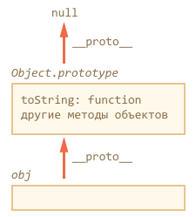
Это можно легко проверить:
var obj = {};

// метод берётся из прототипа?
alert( obj.toString == Object.prototype.toString ); // true, да

// проверим, правда ли что __proto__ это Object.prototype?
alert( obj.__proto__ == Object.prototype ); // true

// А есть ли __proto__ у Object.prototype?
alert( obj.__proto__.__proto__ ); // null, нет

Встроенные «классы» в JavaScript
Точно такой же подход используется в массивах Array, функциях Function и других объектах. Встроенные методы для них находятся в Array.prototype, Function.prototype и т.п.
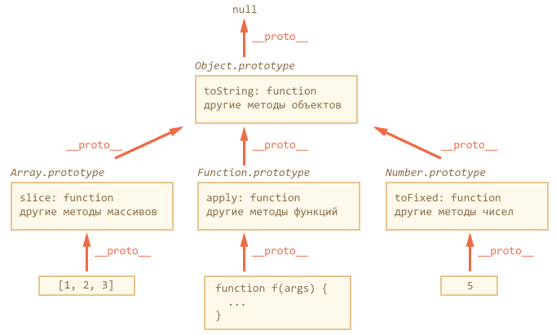
Например, когда мы создаём массив, [1, 2, 3], то это альтернативный вариант синтаксиса new Array, так что у массивов есть стандартный прототип Array.prototype.
Но в нём есть методы лишь для массивов, а для общих методов всех объектов есть ссылка Array.prototype.__proto__, равная Object.prototype.
Аналогично, для функций.
Лишь для чисел (как и других примитивов) всё немного иначе, но об этом чуть далее.
Объект Object.prototype – вершина иерархии, единственный, у которого __proto__ равно null.
Поэтому говорят, что "все объекты наследуют от Object", а если более точно, то от Object.prototype.
«Псевдоклассом» или, более коротко, «классом», называют функцию-конструктор вместе с её prototype. Такой способ объявления классов называют «прототипным стилем ООП».
При наследовании часть методов переопределяется, например, у массива Array есть свой toString, который выводит элементы массива через запятую:
var arr = [1, 2, 3]
alert( arr ); // 1,2,3 <-- результат Array.prototype.toString
Как мы видели раньше, у Object.prototype есть свой toString, но так как в Array.prototype он ищется первым, то берётся именно вариант для массивов:
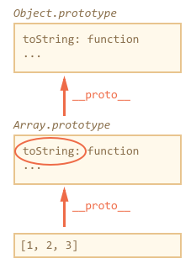

Вызов методов через call и apply из прототипа
Ранее мы говорили о применении методов массивов к «псевдомассивам», например, можно использовать [].join для arguments:
function showList() {
alert( [].join.call(arguments, " - ") );
}

showList("Вася", "Паша", "Маша"); // Вася - Паша - Маша
Так как метод join находится в Array.prototype, то можно вызвать его оттуда напрямую, вот так:
function showList() {
alert( Array.prototype.join.call(arguments, " - ") );
}

showList("Вася", "Паша", "Маша"); // Вася - Паша - Маша
Это эффективнее, потому что не создаётся лишний объект массива [], хотя, с другой стороны – больше букв писать.

Примитивы
Примитивы не являются объектами, но методы берут из соответствующих прототипов: Number.prototype, Boolean.prototype, String.prototype.
По стандарту, если обратиться к свойству числа, строки или логического значения, то будет создан объект соответствующего типа, например new String для строки, new Number для чисел, new Boolean – для логических выражений.
Далее будет произведена операция со свойством или вызов метода по обычным правилам, с поиском в прототипе, а затем этот объект будет уничтожен.
Именно так работает код ниже:
var user = "Вася"; // создали строку (примитив)

alert( user.toUpperCase() ); // ВАСЯ
// был создан временный объект new String
// вызван метод
// new String уничтожен, результат возвращён
Можно даже попробовать записать в этот временный объект свойство:
// попытаемся записать свойство в строку:
var user = "Вася";
user.age = 30;

alert( user.age ); // undefined
Свойство age было записано во временный объект, который был тут же уничтожен, так что смысла в такой записи немного.
Конструкторы String/Number/Boolean – только для внутреннего использования
Технически, можно создавать объекты для примитивов и вручную, например new Number. Но в ряде случаев получится откровенно бредовое поведение. Например:
alert( typeof 1 ); // "number"

alert( typeof new Number(1) ); // "object" ?!?
Или, ещё страннее:
var zero = new Number(0);

if (zero) { // объект - true, так что alert выполнится
alert( "число ноль -- true?!?" );
}
Поэтому в явном виде new String, new Number и new Boolean никогда не вызываются.
Значения null и undefined не имеют свойств
Значения null и undefined стоят особняком. Вышесказанное к ним не относится.
Для них нет соответствующих классов, в них нельзя записать свойство (будет ошибка), в общем, на конкурсе «самое примитивное значение» они точно разделили бы первое место.

Изменение встроенных прототипов
Встроенные прототипы можно изменять. В том числе – добавлять свои методы.
Мы можем написать метод для многократного повторения строки, и он тут же станет доступным для всех строк:
String.prototype.repeat = function(times) {
return new Array(times + 1).join(this);
};

alert( "ля".repeat(3) ); // ляляля
Аналогично мы могли бы создать метод Object.prototype.each(func), который будет применять func к каждому свойству:
Object.prototype.each = function(f) {
for (var prop in this) {
var value = this[prop];
f.call(value, prop, value); // вызовет f(prop, value), this=value
}
}

// Попробуем! (внимание, пока что это работает неверно!)
var user = {
name: 'Вася',
age: 25
};

user.each(function(prop, val) {
alert( prop ); // name -> age -> (!) each
});
Обратите внимание – пример выше работает не совсем корректно. Вместе со свойствами объекта user он выводит и наше свойство each. Технически, это правильно, так как цикл for..in перебирает свойства и в прототипе тоже, но не очень удобно.
Конечно, это легко поправить добавлением проверки hasOwnProperty:
Object.prototype.each = function(f) {

for (var prop in this) {

// пропускать свойства из прототипа
if (!this.hasOwnProperty(prop)) continue;

var value = this[prop];
f.call(value, prop, value);

}

};

// Теперь все будет в порядке
var obj = {
name: 'Вася',
age: 25
};

obj.each(function(prop, val) {
alert( prop ); // name -> age
});
Здесь это сработало, теперь код работает верно. Но мы же не хотим добавлять hasOwnProperty в цикл по любому объекту! Поэтому либо не добавляйте свойства в Object.prototype, либо можно использовать дескриптор свойства и флаг enumerable.
Это, конечно, не будет работать в IE8-:
Object.prototype.each = function(f) {

for (var prop in this) {
var value = this[prop];
f.call(value, prop, value);
}

};

// поправить объявление свойства, установив флаг enumerable: false
Object.defineProperty(Object.prototype, 'each', {
enumerable: false
});

// Теперь все будет в порядке
var obj = {
name: 'Вася',
age: 25
};

obj.each(function(prop, val) {
alert( prop ); // name -> age
});
Есть несколько «за» и «против» модификации встроенных прототипов:
Достоинства
- Методы в прототипе автоматически доступны везде, их вызов прост и красив.
Недостатки
- Новые свойства, добавленные в прототип из разных мест, могут конфликтовать между собой. Представьте, что вы подключили две библиотеки, которые добавили одно и то же свойство в прототип, но определили его по-разному. Конфликт неизбежен.
- Изменения встроенных прототипов влияют глобально, на все-все скрипты, делать их не очень хорошо с архитектурной точки зрения.
Как правило, минусы весомее, но есть одно исключение, когда изменения встроенных прототипов не только разрешены, но и приветствуются.
Допустимо изменение прототипа встроенных объектов, которое добавляет поддержку метода из современных стандартов в те браузеры, где её пока нет.
Например, добавим Object.create(proto) в старые браузеры:
if (!Object.create) {

Object.create = function(proto) {
function F() {}
F.prototype = proto;
return new F;
};

}
Именно так работает библиотека es5-shim, которая предоставляет многие функции современного JavaScript для старых браузеров. Они добавляются во встроенные объекты и их прототипы.

Итого
- Методы встроенных объектов хранятся в их прототипах.
- Встроенные прототипы можно расширить или поменять.
- Добавление методов в Object.prototype, если оно не сопровождается Object.defineProperty с установкой enumerable (IE9+), «сломает» циклы for..in, поэтому стараются в этот прототип методы не добавлять.
Другие прототипы изменять менее опасно, но все же не рекомендуется во избежание конфликтов.
Отдельно стоит изменение с целью добавления современных методов в старые браузеры, таких как Object.create, Object.keys, Function.prototype.bind и т.п. Это допустимо и как раз делается es5-shim.

Задачи

Добавить функциям defer
важность: 5
Добавьте всем функциям в прототип метод defer(ms), который откладывает вызов функции на ms миллисекунд.
После этого должен работать такой код:
function f() {
alert( "привет" );
}

f.defer(1000); // выведет "привет" через 1 секунду

РЕШЕНИЕ

Function.prototype.defer = function(ms) {
setTimeout(this, ms);
}

function f() {
alert( "привет" );
}

f.defer(1000); // выведет "привет" через 1 секунду

Добавить функциям defer с аргументами
важность: 4
Добавьте всем функциям в прототип метод defer(ms), который возвращает обёртку, откладывающую вызов функции на ms миллисекунд.
Например, должно работать так:
function f(a, b) {
alert( a + b );
}

f.defer(1000)(1, 2); // выведет 3 через 1 секунду.
То есть, должны корректно передаваться аргументы.

РЕШЕНИЕ:

Function.prototype.defer = function(ms) {
var f = this;
return function() {
var args = arguments,
context = this;
setTimeout(function() {
f.apply(context, args);
}, ms);
}
}

// проверка
function f(a, b) {
alert( a + b );
}

f.defer(1000)(1, 2); // выведет 3 через 1 секунду.

Комментарии
перед тем как писать…
- Приветствуются комментарии, содержащие дополнения и вопросы по статье, и ответы на них.
- Для одной строки кода используйте тег <code>, для нескольких строк кода — тег <pre>, если больше 10 строк — ссылку на песочницу (plnkr, JSBin, codepen…)
- Если что-то непонятно в статье — пишите, что именно и с какого места.

Раздел
- ООП в прототипном стиле

Навигация по уроку
- Откуда методы у {} ?
- Object.prototype
- Встроенные «классы» в JavaScript
- Примитивы
- Изменение встроенных прототипов
- Итого
- Задачи (2)
- Комментарии
Поделиться
Редактировать на Github
- © 2007—2017 Илья Кантор
- связаться с нами
- о проекте
- соглашение
- slack-чат
- powered by node.js & open source

